**INFORME TÉCNICO POR EL DIA MUNDIAL DE LA HIGIENE DE MANOS - 5 DE MAYO 2023**

DR. EDWIN SOTO CCAYAHUALLPA

**DIRECTOR EJECUTIVO**

LIC. JUDITH K. CAHUATA TURO

**JEFA DE LA OFICINA/UNIDAD DE GESTION DE LA CALIDAD**

**MC. JOEL YURI CARDENAS DELGADO.**

**RESPONSABLE DE SEGURIDAD DEL PACIENTE**

LIC. ISABEL ROMERO JACHA.

ABOG. DANILO VIJAY AVENDAÑO CHARA

Q.F.. RODIO PUENTE DE LA VEGA CONDE

BLGA. RUTH MERY CACERES UMASI.

**EQUIPO TECNICO DE LA OFICINA/UNIDAD DE GESTION DE LA CALIDAD**

**FUNDAMENTACION**

La Organización Mundial de la Salud (OMS) ha elaborado unas Directrices sobre la Higiene de las Manos en la Atención Sanitaria, basadas en la evidencia científica, para ayudar a los centros sanitarios a mejorar la higiene de las manos y de ese modo disminuir las IRAS. El Manual Técnico de Referencia para la Higiene de las Manos se ha desarrollado para ayudar a los profesionales sanitarios a implementar mejoras en los centros en los que trabajan como parte de una estrategia multimodal según las Directrices de la OMS sobre la Higiene de las Manos en la Atención Sanitaria. Este Manual Técnico de Referencia está diseñado para ser utilizado en cualquier centro sanitario.

Presenta información detallada acerca de la higiene de las manos y va dirigido a profesionales sanitarios, formadores y observadores. Se centra en la comprensión, la práctica y la enseñanza de conceptos de higiene de manos, con el objetivo de poder ayudar a otros a comprender su importancia y su aplicación en la prevención de la transmisión cruzada de microorganismos.

Es particularmente importante porque proporciona información exhaustiva sobre la aplicación de «Los 5 Momentos para la Higiene de Manos» propuestos por la OMS y sobre el procedimiento de observación de la higiene de manos, además de incluir imágenes y ejemplos prácticos.

De este modo facilita que aumente el conocimiento que poseen los profesionales sanitarios de cuándo y cómo deben realizar la higiene de las manos, así como de su observación. Puede utilizarse para las sesiones de formación y aprendizaje tanto formales como informales y para apoyar el proceso de evaluación y retroalimentación de los resultados de la observación de la higiene de las manos. El objetivo último es contribuir a la reducción de las IRAS mejorando la práctica de la higiene de las manos y de este modo impedir el despilfarro de los recursos y salvar vidas

1. **II. FINALIDAD**

Contribuir a estandarizar y  fortalecer  las prácticas que brinden mayor seguridad y ocasionen  menos errores, a través del conocimiento, investigación, acciones y proyectos de mejora.

1. **OBJETIVO**

Mejorar la seguridad de los pacientes, minimizando los riesgos, previniendo la ocurrencia de eventos adversos, fomentando una cultura de seguridad, contribuyendo en la organización y fortalecimiento de los servicios en el HOSPITAL DE ESPINAR.

**OBJETIVOS ESPECÍFICOS**

1. Reforzar la sostenibilidad de la buena práctica de la higiene de manos a través de la implementación adecuada de la Técnica y Evaluación de la Adherencia de la higiene de manos, en los servicios de del Hospitales de Espinar.

1. **BASE LEGAL**

* **Resolución Ministerial N° 519-2006/MINSA**, que aprueba el **“**Documento Técnico del Sistema de Gestión de Calidad en Salud”.
* **Plan estratégico institucional 2018-2020– MINSA**

Objetivos estratégicos institucionales:

•Objetivo II **“**Cobertura y calidad de los servicios de salud” E3 – “Garantizar y mejorar de forma continua el cuidado de la salud y la calidad de atención de los servicios de salud”

* **Adherencia de lavado de manos**

•Guía Técnica para la implementación del proceso de higiene de manos en los Establecimientos de salud.

  RM N° 255-2016/MINSA

1. **ANTECEDENTES**

**DATOS GENERALES:**

1. Institucional: La U.E. 408 HOSPITAL DE ESPINAR, viene trabajando la higiene de manos años atrás en la adherencia a la técnica y los pasos que concierne la higiene de manos, teniendo dificultades de monitoreo, evaluación por servicio por falta de horas comprendidas para el cumplimiento de la actividad en vista que el personal responsable asume turnos asistenciales que copa las 150 horas de trabajo, para este queremos lograr la sensibilización a cada personal de salud para adherencia a la higiene de manos.
2. Servicios que participan en el proceso de evaluación de la metodología y la adherencia de higiene de manos en el Servicio de Medicina, Servicio de Centro Quirúrgico, Servicio de Cirugía, Servicio de Gineco obstetricia, Servicio de Farmacia, Servicio de emergencia, Servicio de Pediatría, Servicio de Nutrición, Servicio de Odontología, servicios del área administrativa.

LEMA SEGÚN LA O.M.S. POR EL DIA MUNDIAL DE LA HIGIENE DE MANOS, 5 MAYO 2023.

***“JUNTOS ACELEREMOS LA ACCION, SALVA VIDAS, LIMPIA TUS MANOS”***

1. **ANALISIS**

El 5 de Mayo se celebra la Jornada Mundial de Higiene de Manos, que se viene desarrollando desde 2009. La visión que orienta el Dia Mundial  es la creación de una cultura de seguridad mejorando el cumplimiento de higiene de manos.

La higiene de manos es una de las maneras mas efectivas para prevenir y reducir las infecciones asociadas a la atención sanitaria.

El desafío de higiene de manos pase a ser una buena idea abstracta a un comportamiento automático de los profesionales que prestan asistencia en el Hospital Espinar.

Pretendemos que aprovechando esta fecha se realicen en todos los servicios asistenciales y administrativos una actividad con referente a la Higiene de manos:

* **PRIMERO:** Se realizo EL concurso de Higiene de Manos demostrativo y practico en los diferentes servicios del Hospital Espinar, donde se evaluó la Técnica y Adherencia a la Higiene de Manos.
* **SEGUNDO:** Se realizo el concurso de Periódico Mural con mensajes alusivos a higiene de manos.
* **TERCERO:** Se realizo concurso de TIK TOK con mensajes sobre higiene de Manos.
* **CUARTO:** Para la premiación se evaluó las 3 actividades, luego se sumo las puntuaciones de cada actividad:
* 50% Se Evaluó la práctica y demostración de Higiene de Manos.
* 25% Se Evaluo el periódico mural
* 25% Se Evaluó TIK TOK
* **QUINTO:** La entrega de premios fueron para los 3 primeros lugares, de acuerdo a los puntajes que sacaron.

# CONCLUSIONES:

* Durante las actividades de Dia mundial de Higiene de Manos en el Hospital Espinar se ha logrado ejecutar evaluaciones de conocimientos por los servicios sobre la Guia Técnica para la implementación del proceso de Higiene de Manos según la R.M. N° 255 – 2016-MINSA.
* Evaluación de conocimiento de la técnica correcta de higiene de manos y su adherencia dirigida a todo el personal de los diferentes servicios.
* Presentación de Periódicos Murales con mensajes alusivos a la Higiene de Manos
* Presentación de Tik – Tok ( video) alusivo al Dia Mundial de Higiene de Manos.
* Deficiente cumplimiento de acciones en relación a la higiene de manos.
* Deficiente participación de algunos Servicios en la participación de las actividades de Higiene de Manos.
* Deficiente porcentaje alcanzados en relación a la adherencia de higiene de manos.
* Retroalimentar la higiene de manos a los diferentes jefes de servicio momentos y pasos.
* Deficiente implementación de insumos para la higiene de manos en los diferentes servicios.

# RECOMENDACIONES.

* Concientizar sobre los beneficios de la Higiene de Manos en forma correcta.
* Fortalecer el compromiso de todos los servicios de los profesionales asistenciales y administrativos en la practica correcta de la higiene de manos.
* A nivel general de los servicios deberán de continuar implementando los puntos e insumos para la higiene de manos, en los servicios faltantes, para mantener la practica segura de la higiene de manos.
* a novel general los servicios deberán de continuar poniendo en practica la adherencia de higiene de manos, a través de capacitaciones (medico y no medico) los mismos que deberán mantener la practica segura de la higiene de manos, fortaleciendo los procesos de monitoreo por los jefes y supervisores de hospitalizacion.

**PRESENTACION DE PERIODICOS MURALES**

1. - **CONSULTORIO EXTERNO NIÑO SANO**

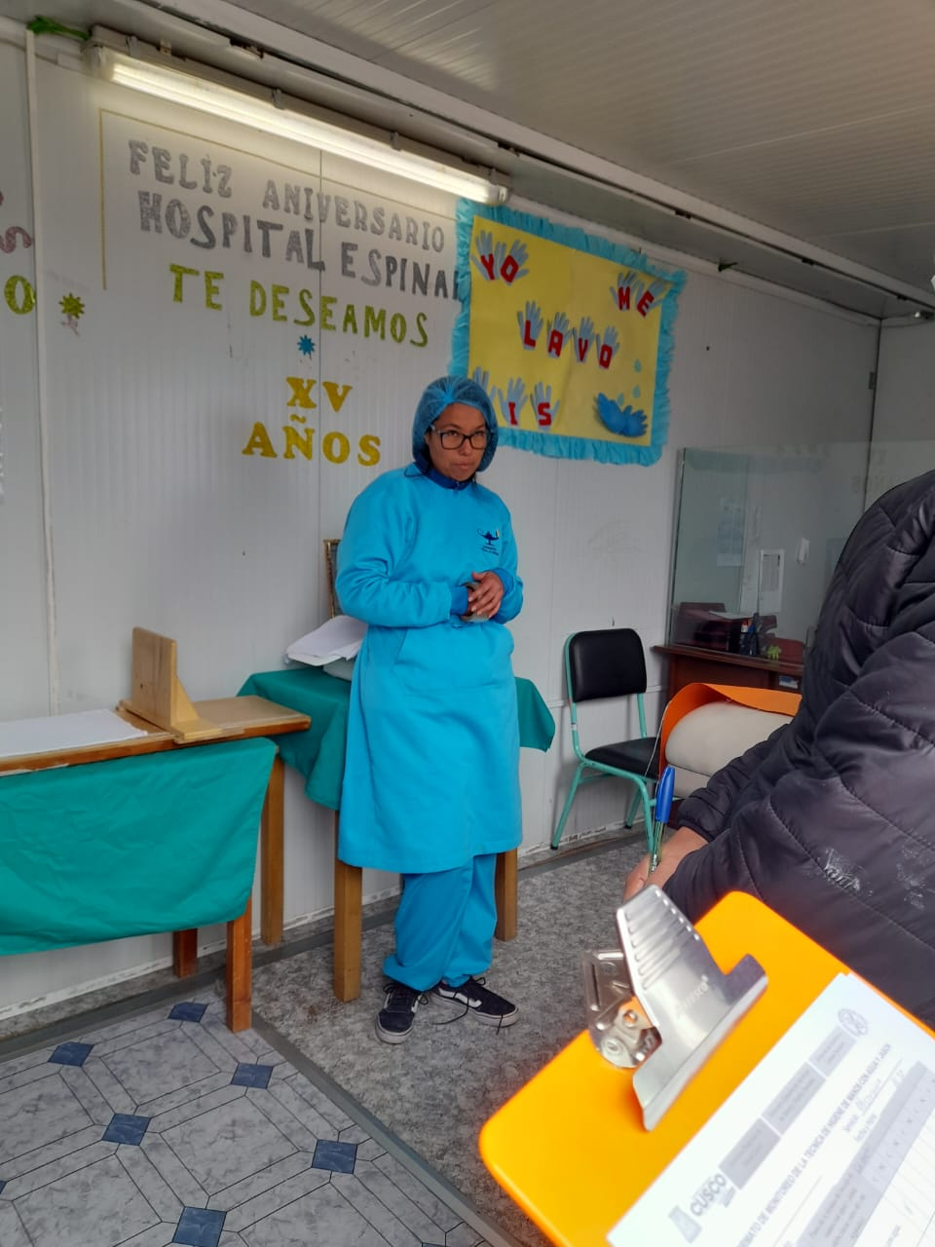

1. **- AREA ADMINISTRATIVA..**

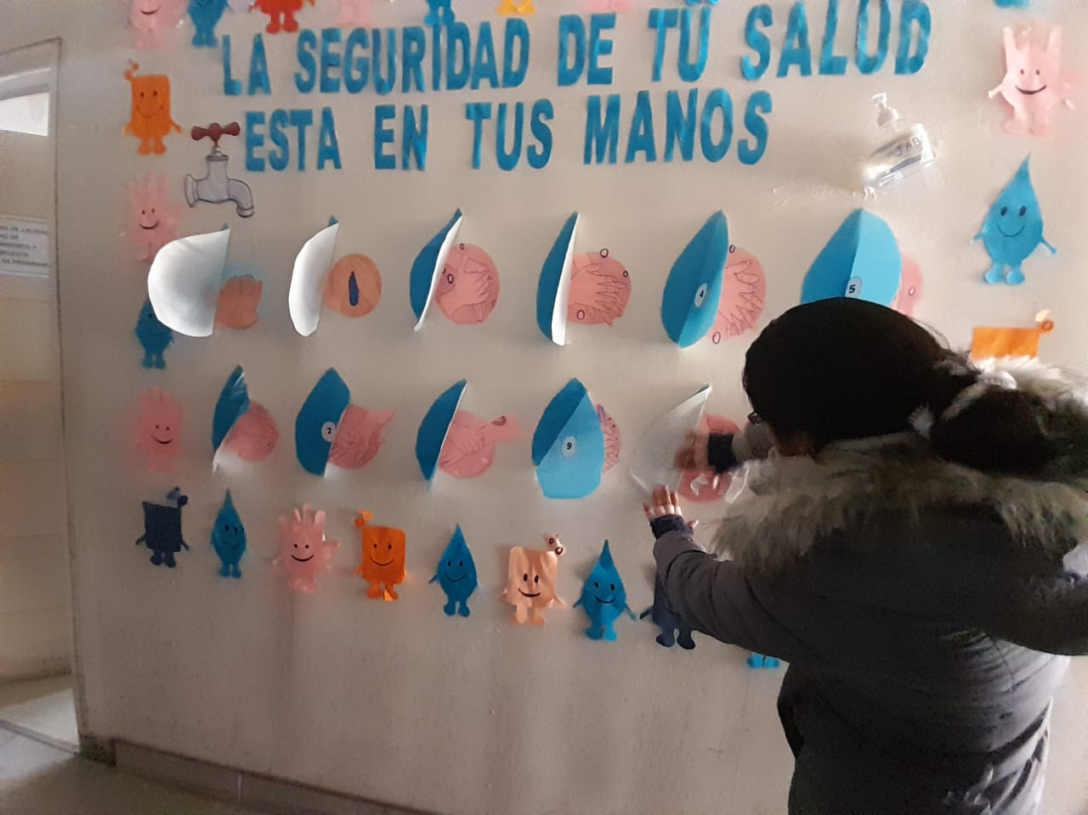

**C.- CENTRO QUIRURGICO**

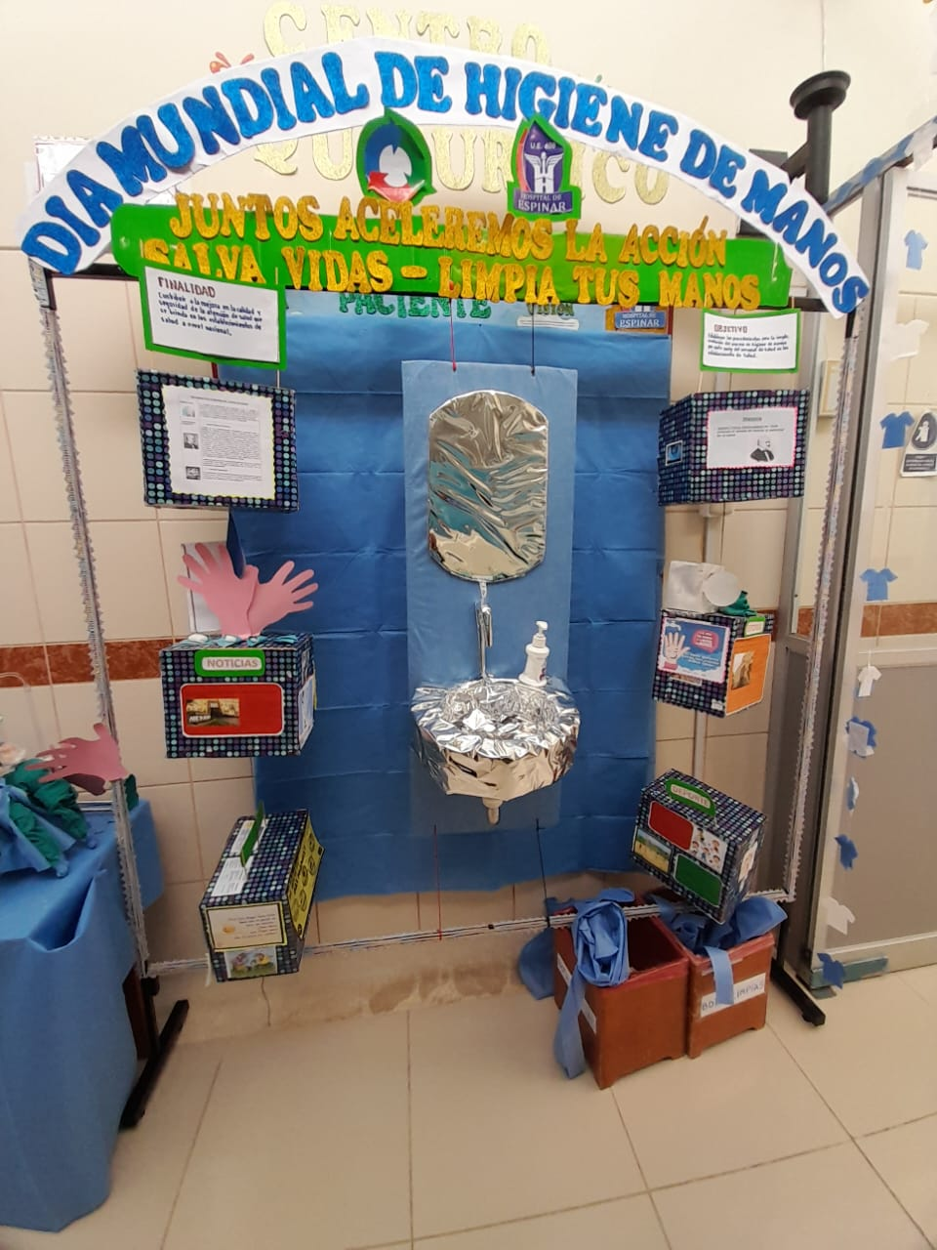

**PRESENTACION DE TIK TOK**

**A). AREA ADMINISTRATIVA**

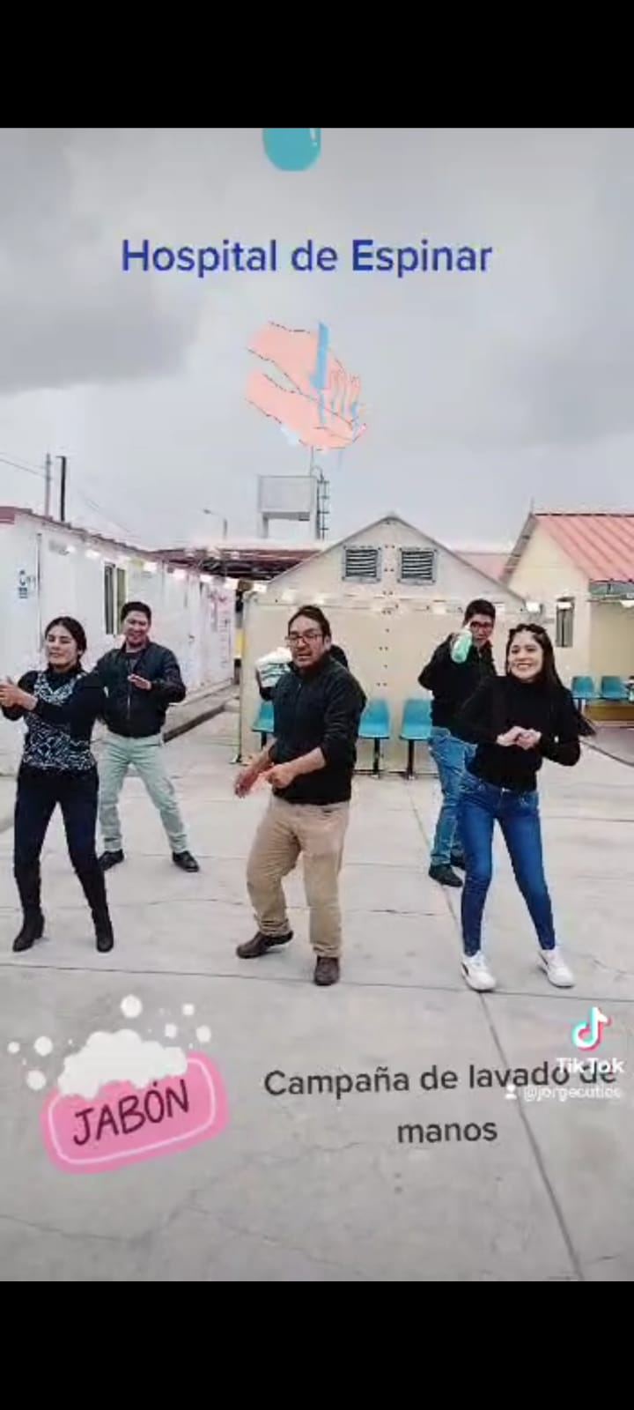

**B). SERVICIO DE TRIAJE**



**C). SERVICIO DE PEDIATRIA**

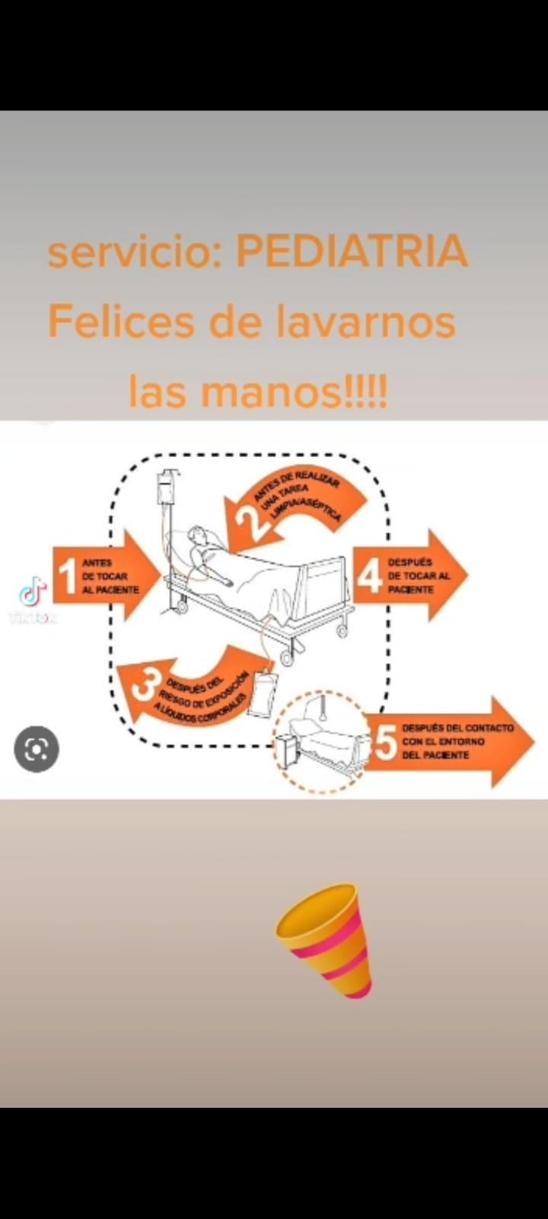

**D). SERVICIO DE EMERGENCIA**

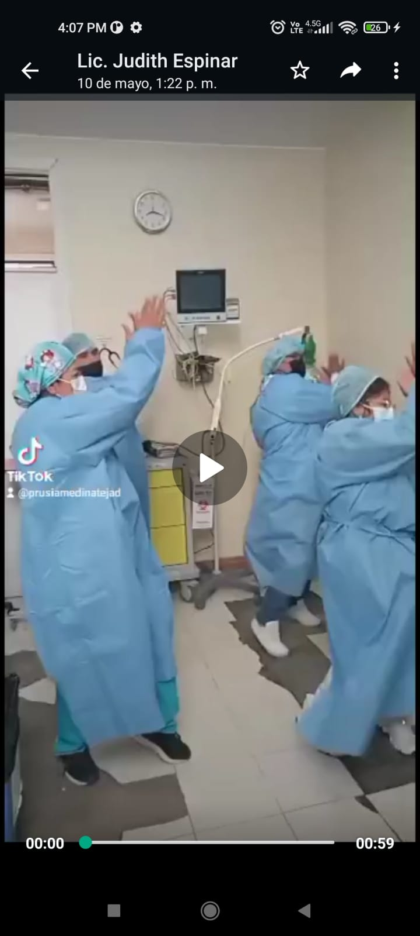

**E). SERVICIO DE LABORATORIO**

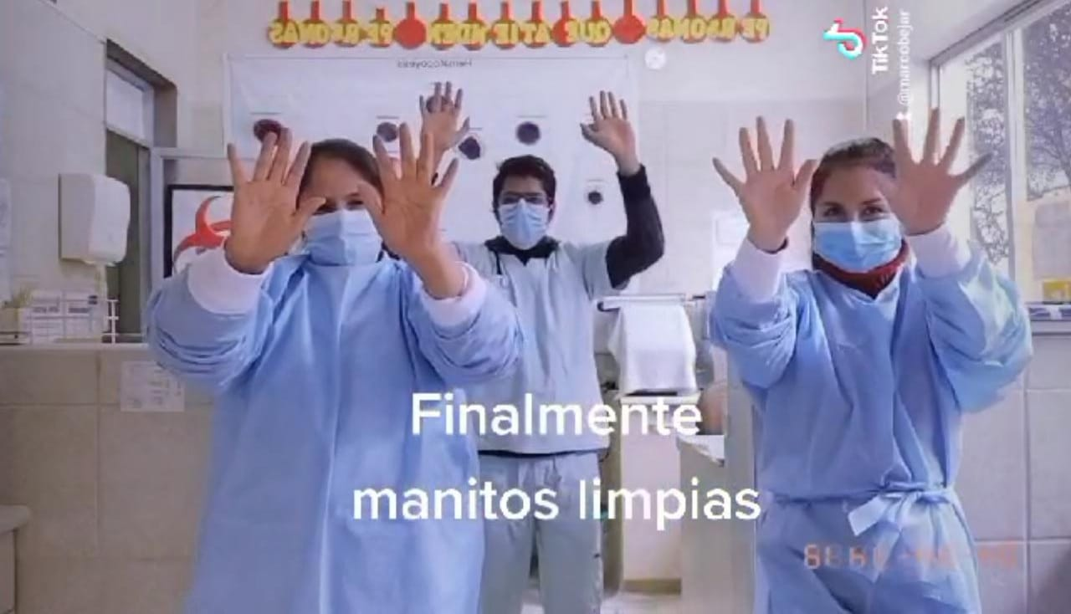

**F). SERVICIO DE SERVICIOS GENERALES**

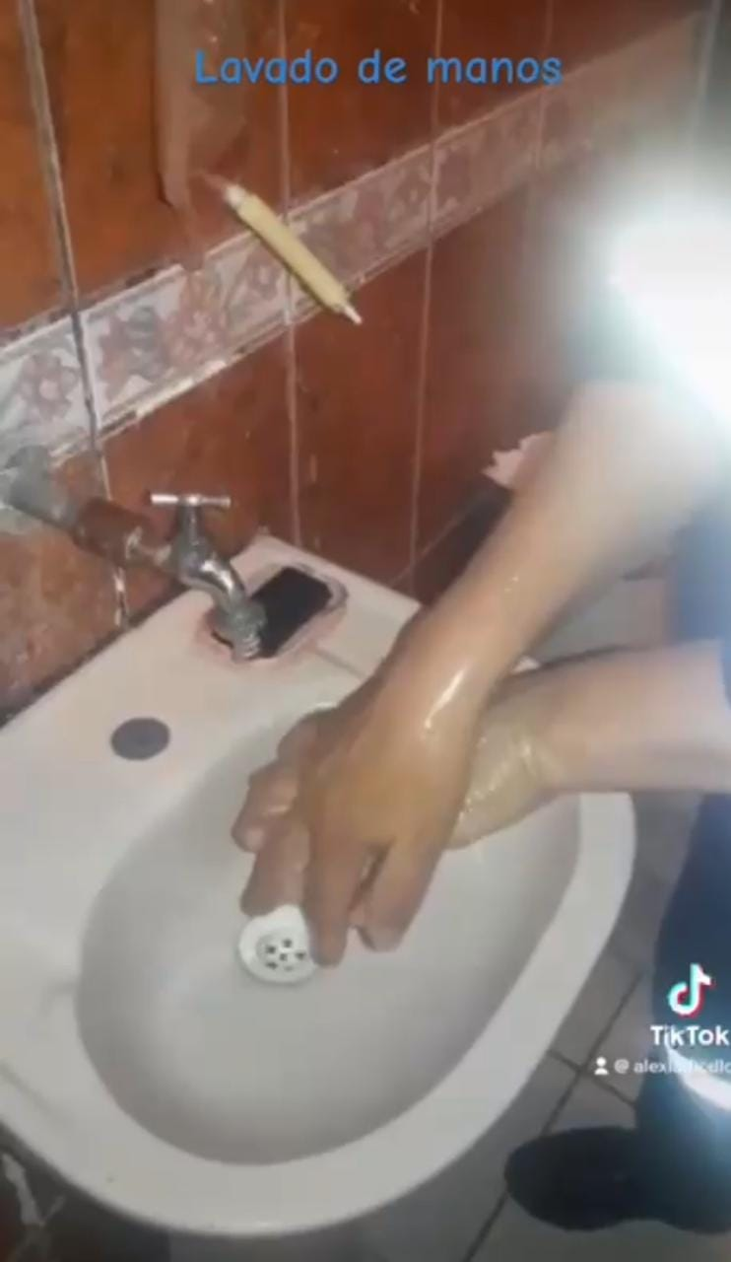

**EVALUACION DE CONOCIMIENTOS DE HIGIENE DE MANOS DEMOSTRATIVO Y PRACTICO EN LOS DIFERENTES SERVICIOS DEL HOSPITAL ESPINAR SEGUNLA R.M. 255 – 2016.**

